«ГРИЛЬ КОНВЕКЦИОННЫЙ ЭЛЕКТРИЧЕСКИЙ Ф3Кк1Э»
ПАСПОРТ
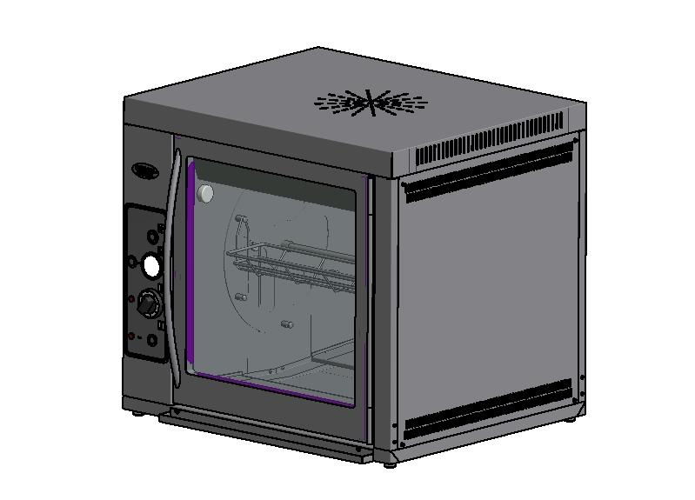
«ГРИЛЬ КОНВЕКЦИОННЫЙ ЭЛЕКТРИЧЕСКИЙ Ф3Кк1Э»
Данный паспорт является документом, совмещенным с руководством по эксплуатации, распространяется на грили конвекционные электрические Ф3Кк1Э. Данный паспорт в течение всего срока эксплуатации гриля должен находиться у лиц, ответственных за его сохранность.

Содержание РЭ:
1. Общие указания | 3
2.Назначения изделия | 3
3. Технические характеристики | 4
4. Комплектность | 4
5. Устройство и принцип работы | 4
6. Требования по технике безопасности и пожарной безопасности | 5
7. Подготовка к работе | 7
8. Порядок работы | 7
9. Техническое обслуживание | 8
10. Возможные неисправности и способы их устранения | 9
11. Правила транспортировки и хранения | 9
12. Гарантии изготовителя | 10
13. Утилизация изделия | 12
14. Свидетельство о приемке | 13
15. Талон на гарантийное обслуживание | 15
Приложение 1. Схема электрическая принципиальная | 17

- Общие указания.
  - Изделие работает от электросети переменного тока частотой 50Гц, напряжением 380В и предназначено для эксплуатации в отапливаемом помещении с диапазоном температур окружающего воздуха от +10ºС до +50 ºС, относительной влажности (без конденсации) воздуха 80% при 20°С, при условии гарантированного проветривания или наличия вытяжной вентиляции, атмосферном давлении от 84 до 107 кПа (от 630 до 800 мм рт.ст).
  - Гриль подключается к электросети специалистами, имеющими допуск для работы с электрооборудованием.
  - Гриль должен включаться в электросеть от отдельного автоматического выключателя, согласно прилагаемой эл.схеме, см.вкладку.
  - При покупке изделия требуйте проверку комплектности.
  - Изделие или подставка под него, для предотвращения травмирования персонала, устанавливается на устойчивом, горизонтальном несгораемом основании.
  - При длительных перерывах в эксплуатации (на ночь) отключать изделие от сети электроснабжения.
  - Оберегайте изделие от ударов и небрежного обращения.
  - При нарушении потребителем правил, изложенных в настоящем руководстве по эксплуатации, изделие гарантийному ремонту не подлежит.
- Назначение изделия.
  - Гриль предназначен приготовления тушек кур, куриных окорочков, грудок и других продуктов.
  - Все корпусные элементы изготовлены из пищевой нержавеющей стали.
  - Приобретая наш гриль, внимательно ознакомьтесь с руководством по эксплуатации. Это поможет Вам успешно ее использовать в Вашей профессиональной деятельности.
  - Предприятие «Гриль-Мастер» постоянно совершенствует конструкцию изделий, поэтому внешний вид и технические характеристики изделия могут отличаться от указанных в данном руководстве без ухудшения потребительских свойств
- Технические характеристики изделия.
№ п/п | Наименование | Ед.изм. | Параметры
3.1 | Габаритные размеры (длина х ширина х высота), не более | мм | 870х790х755
3.2 | Количество нагревательных элементов (ТЭНов) | шт. | 3
3.3 | Потребляемая электрическая мощность, не более | кВт | 8,00
3.4 | Допустимый диапазон регулирования температура воздуха жарочной камеры | °C | 50-230
3.5 | Номинальное напряжение электросети | В | 380
3.6 | Частота тока | Гц | 50
3.7 | Масса, не более | кг | 60
- Комплектность.
Наименование | Кол-во
1. Гриль конвекционный электрический | 1
2. Поддон | 1
3. Люлька | 6
4. Шампур | 3
5. Ванночка для сбора жира | 2
6. Руководство по эксплуатации | 1
7. Сертификат соответствия | 1

- Устройство и принцип работы.
  - Основные части изделия указанны на рис.1 и перечислены в таблице 3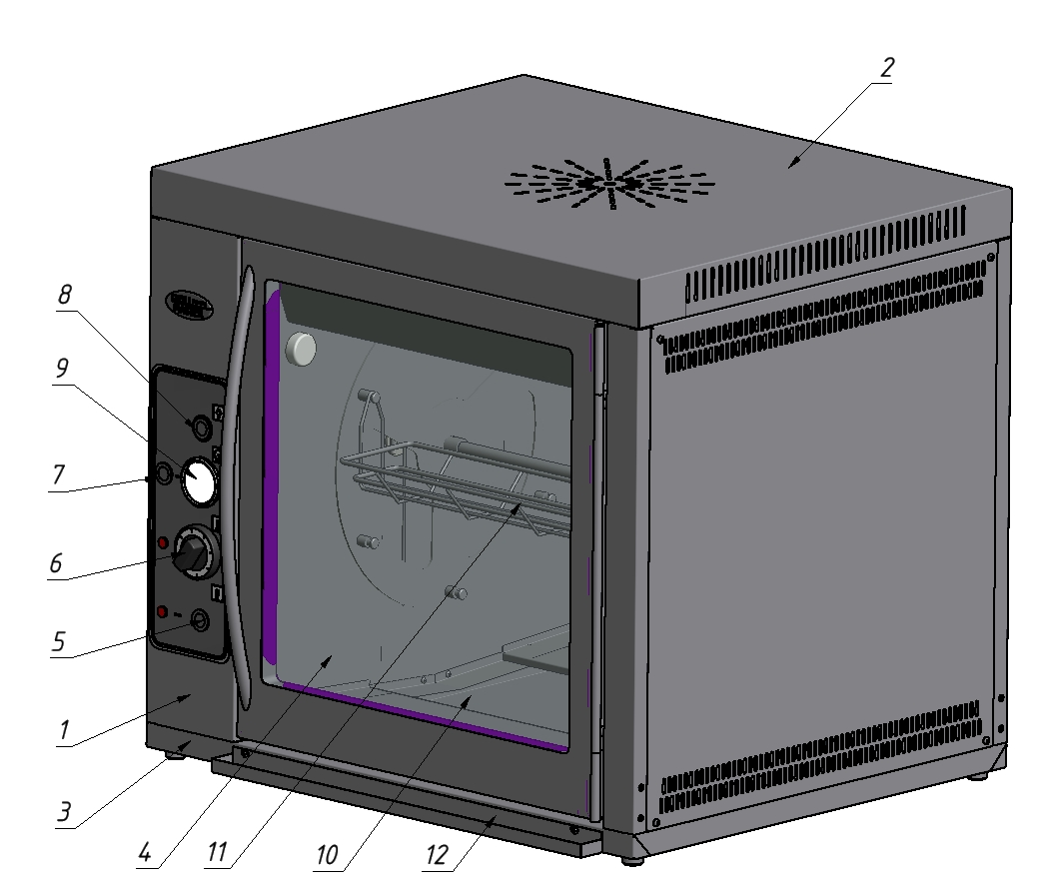
  - Рисунок 1

Таблица 3
№ | Наименование | № | Наименование
1 | Корпус гриля | 7 | Кнопка включения вращения барабана
2 | Крыша | 8 | Кнопка вкл./выкл. освещения в камере
3 | Основание | 9 | Термометр
4 | Дверь из жаростойкого стекла | 10 | Поддон для сбора жира
5 | Кнопка вкл./выкл. гриля | 11 | Люлька
6 | Ручка вкл./выкл терморегулятора | 12 | Ванночка для сбора жира
- Требования по технике безопасности и пожарной безопасности.
  - Установка «ГРИЛЬ КОНВЕКЦИОННЫЙ ЭЛЕКТРИЧЕСКИЙ » выполнена с защитой от поражения электрическим током по классу 1 по ГОСТ 27570.0, степень защиты по ГОСТ 14254-IP20.
  - Общие требования безопасности к электрическим установкам в соответствии с ГОСТ 27570.0-87 «Безопасность бытовых и аналогичных электрических приборов» и ГОСТ 26582-85 «Машины и оборудование продовольственные».
  - Перед включением установки убедитесь в целостности кабеля. Не допускается эксплуатация установки с поврежденным кабелем.
  - Гриль устанавливается на устойчивом, ровном, горизонтальном несгораемом основании, на расстоянии не менее 500мм от легковоспламеняющихся предметов.
  - Установка относится к приборам, работающим под надзором.
  - Внимание! В рабочем состоянии жаростойкие стекла имеют высокую температуру! Остерегайтесь ожога! Не допускайте попадания воды на раскаленные жаростойкие стекла.
  - Все работы по устранению неисправностей и ремонту гриля должны выполняться лицами, имеющими право на ремонт электроприборов и только после отключения гриля от сети!
  - Корпус гриля должен быть заземлен. Место заземления обозначено специальным значком.
  - ВНИМАНИЕ! Не допускается применять водяную струю для мытья гриля.
  - Для удаления продуктов сгорания помещение должно проветриваться не реже 1 раза в день.
  - Во избежание перегрева аппарата и продления срока службы мотор-редуктора время непрерывной работы электрического гриля не должно превышать шести часов. Время перерыва не менее 40 мин.
  - После распаковывания, перед включением в сеть, гриль должен быть выдержан при комнатной температуре в течение 2 часов.
  - Запрещается:
    - Оставлять без надзора гриль с включенными нагревательными элементами
    - Держать вблизи включенного гриля легковоспламеняющиеся вещества и предметы.
    - Во избежание пожара использовать гриль для обогрева помещения.
    - Эксплуатация гриля в помещениях с относительной влажностью воздуха более 80%, имеющих токопроводящие полы.
    - Прикасаться одновременно к включенному в сеть грилю и устройствам естественного заземления (батареям отопления, водопроводным кранам).
- Подготовка к работе.
  - Гриль электрический может быть установлен стационарно в помещении либо на базе автомобиля «Газель», автоприцепов «Купава», «Тонар», либо в аналогичных им, с разрешения изготовителя и занесением отметки в данный паспорт.
  - Подготовку к работе изделия после транспортирования при отрицательных температурах следует проводить в условиях эксплуатации, предварительно выдержав изделие нераспакованным в течение 4-6 ч. в этих условиях.
  - После распаковывания изделия удалить защитную пленку, произвести санитарную обработку рабочей поверхностей жарочной камеры, люлек, шампуров с помощью стандартных средств очистки.
  - Установить изделие на горизонтальное ровное основание. Выровнять, при необходимости при помощи ножек.
  - Перед включением изделия в сеть убедитесь в целостности электрошнура, наличии заземления корпуса гриля.
- Порядок работы.
  - ВНИМАНИЕ! Для грилей, установленных на прицепах, при отрицательной наружной температуре (зимой) (ниже 0°С) перед пуском мотор-редуктора гриля необходимо включить нагрев жарочной камеры до температуры 60ºС минимум на 20 минут.
  - Включить питающий автомат.
  - Нажать кнопку питания см. рис.2.
  - Включить освещение жарочной камеры гриля кнопкой, см. рис.2
Рисунок 2
  - Установить люльки поз.11 рис.1 и/или шампур с птицей.
  - Включить ТЭНы поворотом ручки терморегулятора по часовой стрелки до необходимой температуры рис.2. В процессе приготовления переключать необходимую температуру.
  - ВНИМАНИЕ! Максимально допустимая температура для надежной работы жарочной камеры 190ºС. Не устанавливайте термостатом температуру выше означенной.
  - Включить вращение барабана при помощи кнопки на лицевой панели гриля слева рис.2.
  - По мере готовности птицы выключить вращение барабана, открыть дверцы и вынуть люльки с готовой птицей.
  - По окончании работы выключить нагрев, отключить аппарат от сети.
- Техническое обслуживание.
  - Все работы по обслуживанию производить при отключенном изделии от электрической сети.
  - Работы по обслуживанию выполняются только квалифицированными специалистами.
  - Техническое обслуживание гриля производится сервисной службой (по договору с покупателем) один раз в два месяца (необходима очистка отсека мотор-редуктора, проверка натяжения цепи, проверка электроконтактов).
  - Ежедневно, в конце работы необходимо произвести тщательную очистку гриля от остатков пищи, конденсата, жира и др. Используйте для этого стандартные средства очистки. После очистки гриля, протрите все очищенные поверхности сухой тканью. Обращайте внимание не только на чистоту гриля, но и на состояние пола вокруг него, т.к. наличие жидкости или жира на полу – это путь к травматизму.
  - Аккуратное и бережное обращение с изделием и соблюдение требований настоящей инструкции, позволяет Вам успешно эксплуатировать ее длительное время.
- Возможные неисправности и способы их устранения.
Наименование неисправности | Вероятная причина | Методы устранения
Нет нагрева ТЭНов | - Перегорел ТЭН  - Не включено питание | 1.Заменить неисправные ТЭНы  2. Включить автомат
Не горит сигнальная лампа | 1. Перегорела сигнальная лампа  2. Переключатель включения ТЭНов в положении 0 | 1. Заменить сигнальную лампу  2. Включить переключатель ТЭНов
Не горит лампа освещения камеры | 1. Перегорела лампа освещения  2. Кнопка включения освещения в положении 0 | 1. Заменить лампу освещения  2. Нажать кнопку включения осещения камеры
Нет вращения барабана | 1. Перегорел мотор-редуктор  2. Кнопка включения вращения в положении 0 | 1. Заменить мотор-редуктор  2. Нажать кнопку включения вращения мотор-редуктора
- Правила транспортировки и хранения.
  - Способ установки оборудования на транспортное средство должен исключать его самопроизвольное перемещение. При погрузке и разгрузке изделий должны строго выполняться требования манипуляционных знаков и надписей на упаковках.
  - До установки изделия у потребителя, его необходимо хранить в заводской упаковке в помещениях с естественной вентиляцией при относительной влажности не выше 60% и температуре окружающей среды не ниже +5°С, при отсутствии в воздухе кислотных и других паров.
  - Складирование изделий в упаковке должно производиться не более чем в 1 ярус.
  - Условия транспортирования оборудования - по группе условий 3 ГОСТ 15150 и температуре не ниже -35°С.
  - Транспортирование изделия должно производиться в заводской упаковке в вертикальном положении высотой не более чем в 1 ярус, с предохранением от осадков и механических повреждений.
- Гарантии изготовителя.
  - Изготовитель гарантирует соответствие качества изделия требованиям действующей технической документации при соблюдении потребителем условий и правил хранения, транспортирования и эксплуатации, установленных в эксплуатационной документации.
  - Гарантийный срок хранения 6 месяцев со дня продажи. Гарантийный срок эксплуатации 12 месяцев со дня продажи.
  - В течение гарантийного срока предприятие производит гарантийный ремонт. Изготовитель гарантирует, что оборудование не содержит дефектов по причине качества изготовления или материалов, а также его нормальное функционирование после проведения монтажных, пусконаладочных или ремонтных работ в соответствии с требованиями данного руководства.
  - Гарантия не охватывает стоимости работ и запасных частей в следующих случаях:
    - не предусмотренного применения или чрезмерного использования изделия, в том числе эксплуатация при температуре выше 190 градусов
    - повреждения изделия за счет удара или падения;
    - подключения в электросеть с параметрами не указанными в паспорте, а также отсутствия заземления изделия;
    - повреждения изделия пожаром, наводнением или другим стихийным бедствием;
    - транспортировки изделия в неправильном положении с нарушением правил перевозки;
    - выход из строя деталей, подверженных нормальному износу.
  - Претензии в адрес предприятия-изготовителя предъявляются в случае, если поломка произошла по вине завода-изготовителя в период гарантийного срока.
  - Рекламация, полученная предприятием-изготовителем, рассматривается в десятидневный срок. О принятых мерах письменно сообщается потребителю.
  - Для определения причин поломки потребитель создает комиссию и составляет акт, в котором должны быть указаны:
    - заводской номер изделия;
    - дата получения изделия с предприятия-изготовителя или торгующей организации и номер документа, по которому он был получен;
    - дата ввода в эксплуатацию;
    - описание внешнего проявления поломки;
    - какие узлы и детали сломались, износились, и т. д.;
  - К рекламации следует приложить:
    - заполненный гарантийный талон;
    - акт о поломке.
  - Если в течение гарантийного срока изделие вышло из строя по вине потребителя, то претензии предприятием-изготовителем не принимаются.
  - Рекламация на детали и узлы, подвергшиеся ремонту потребителем, предприятием-изготовителем не рассматриваются и не удовлетворяются.
  - В случае поломки изделия после окончания срока гарантии предприятие-изготовитель осуществляет ремонт по взаимной договоренности.
Настоящая гарантия не дает права на возмещение прямых или косвенных убытков.
- Утилизация изделия.
  - Материалы, применяемые для упаковки изделия, могут быть использованы повторно или сданы на пункты по сбору вторичного сырья.
  - Изделие для утилизации, необходимо привести в непригодность и утилизировать в соответствии с действующим законодательством.

_____________
код продукции
ГРИЛЬ КОНВЕКЦИОННЫЙ ЭЛЕКТРИЧЕСКИЙ
ПАСПОРТ
Ф3Кк1Э.00.00.000ПС
1. ОСНОВНЫЕ СВЕДЕНИЯ ОБ ИЗДЕЛИИ
Гриль конвекционный электрический Ф3Кк1Э.00.00.000
№______________
заводской номер изделия
Дата выпуска___________________
2. СВИДЕТЕЛЬСТВО О ПРИЕМКЕ
Изделие изготовлено и принято в соответствии с действующей технической документацией и признано годным к эксплуатации
Мастер ОТК
М.П.___________________________________________

Регистрационный талон
Организация _______________________________________________________________________________________
Адрес__________________________________________________________________________________
Руководитель___________________________________________________________________________
Контактный тел./факс_______________________________________________________________________________
Где было приобретено оборудование___________________________________________________________________________
Россия. г. Смоленск, ул. Шевченко 79
ТАЛОН
на гарантийный ремонт электрического аппарата
Заводской номер _________и модель__Ф3Кк1Э
Дата выпуска «___»___________________20___г.
Продан_________________________________________________________________
_________________________________________________________________
(наименование торгующей организации)
Дата продажи «______»____________________________20_____г.
Владелец и его адрес_________________________________________________________
_____________________________________________________________
Подпись_________________________________
Выполнены работы по устранению неисправностей
_____________________________________________________________________________________________________________________________________________________________
«_____»________________20____г. Механик__________________
(подпись)
Владелец_________________(подпись)
КОРЕШОК ТАЛОНА
На гарантийный ремонт электрического аппарата
Модели Ф3Кк1Э
Талон изъят «___»____________________20_____г.
Механик_______________________________
(фамилия) (подпись)

Приложение 1

